МБОУ «Зубово-Полянская гимназия»

Конспект урока
по русскому языку
в 3 классе
Тема: Состав слова (обобщение)

Подготовила учитель начальных классов
Чекмарёва Анна Юрьевна

2013 год.

Урок русского языка в 3 классе (УМК «Школа России»)

Тема: Состав слова (обобщение)
Цель: обобщить знания учащихся о составе слова; закрепить навыки разбора
слова по составу;
развивать речь учащихся, наблюдательность, логическое мышление;
воспитывать интерес к спорту, чувство коллективизма.

План урока:
- Мобилизующий этап.
- Минутка чистописания.
- Словарно-орфографическая работа.
- Формулирование темы и целей урока.
- Работа по теме урока.
- Подведение итогов урока.

Ход урока.
- Мобилизующий этап.
На доске «разбросанные» буквы м л д ц о о ы. (слайд №3)
- Отгадайте слово.
Дети отгадывают.

- МОЛОДЦЫ! (слайд № 4)
- Я бы очень хотела, чтобы девизом нашего урока стали слова: «С маленьких удач начинается большая победа». Пусть каждый из вас на уроке почувствует уверенность от смелых и обязательно удачливых ответов. И мы все вместе победим волнение и неуверенность в себе. Одним словом, будем молодцами.

- Минутка чистописания.
На доске:

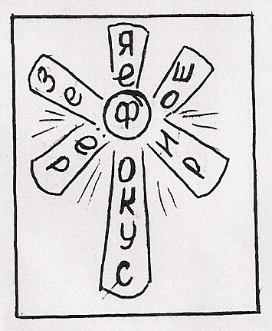

- Используя рисунок, изображённый на доске, определите букву, которую мы будем писать на минутке чистописания (буква «ф» спрятана).
- Эта буква согласного звука «ф».
Букву «ф» мы напишем с двумя буквами гласных звуков, которые присутствуют в следующих словах:
  - Первую букву вы найдёте в первом слоге слова, близкого по смыслу слову «водитель».
- Буква «о» в слове «шофёр».
2) Вторую букву вы найдёте в «волшебном» слове. Эта буква «закрывает» алфавит.
-Буква «я» в слове «фея».
На доске: ф о я я о ф.
- Определите последовательность написания букв в данном ряду.
-В каждой из групп повторяются буквы ф о я. В каждой следующей группе первая и последняя буквы меняются местами.

Учитель показывает написание букв на доске.

- Словарно – орфографическая работа.

- А знаете ли вы, что все слова из минуты чистописания, содержащие звуки [ф] и [ф’], это нерусские слова, «слова-пришельцы», попавшие к нам из других языков?
- Сейчас мы познакомимся с ещё одним словом иностранного происхождения. Посмотрите на буквы, изображённые на мяче. (слайд № 6)
- Составьте из них слово. Что у вас получилось?
-Получилось слово футбол.
- Что такое футбол? Что вы знаете об этой игре?

Выслушиваются высказывания детей.

-Футбол – это командная спортивная игра с мячом на специальной площадке (поле) с воротами. В командах по 11 человек на поле. Цель игры-забить мяч в ворота соперников. Современный футбол зародился в середине 19 века в Великобритании, в России-с конца 19 века.
- В переводе с английского фут-нога, бол-мяч.
- Какую особенность написания слова «футбол» вы можете отметить?
- Буква «т» обозначает парный согласный в корне слова.

Запись СУО к слову футбол.

- Сегодня на уроке мы «поиграем» в футбол. Но забивать голы и побеждать мы будем, демонстрируя знания по русскому языку.

- Формулирование темы и цели урока.

На доске:

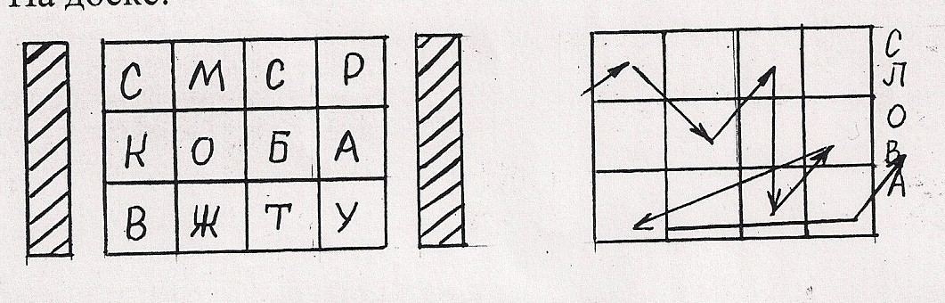

- Дети, внимательно посмотрите на буквы и попробуйте соединить нужные по схеме. Это движение нашего мяча по полю. Что у вас получилось?
- Состав слова.
- Какова же тема урока?
- Тема нашего урока: Состав слова.(слайд № 11)
- Исходя из темы, сформулируйте цель нашего урока.

- Обобщить знания о составе слова.

- Закрепить навыки разбора слова по составу.

- Работа по теме урока.
  - Выполнение теоретического задания.
- Начинаем реализовывать цель нашего урока. Ответим на вопросы теста. (слайд №12)

- Из каких частей может состоять слово?
- Как называется часть слова без окончания?
- Что такое корень слова?
- Какие слова называются однокоренными?
- Что такое приставка?
- Какая часть слова изменяется?
- Что такое суффикс?

  - Работа с предложениями.
- А сейчас попробуем составить два предложения, выполнив задания.

1) Игра «Лишнее слово» (слайд №14)
- Исключите из цепочек «лишние слова»:
спортсмен, тренер, игра, судья.

- Игра - неодушевлённое имя существительное, начинается с буквы гласного звука.

популярная, бежать, прыгать.

- Популярная – имя прилагательное, состоящее из пяти слогов.

футбол, спорт, спортсмен.

- Футбол – неоднокоренное слово.

- Составьте из полученных слов предложение.
- Футбол – популярная игра. (слайд №15)

Дети записывают самостоятельно.

  - Работа с деформированным предложением.
- Прочитайте запись (слайд № 16)
юные, готовятся, к, футболисты, матч
- Можно ли сказать, что это предложение?
- Это набор слов, а предложение должно выражать законченную мысль.

Запись предложения на доске.

Юные футболисты готовятся к матчу.

Синтаксический разбор предложения.

- Выпишите из записанных ранее предложений однокоренные слова и добавьте свои.
- Футбол, футболисты, футбольный, футболка, отфутболит.
- Разберите их по составу.

  - Работа с разноуровневыми заданиями.

У каждого ребёнка на парте лежит листок с заданиями, рассчитанными на его уровень знаний изученной темы.

_________________________________________________________________
- Спишите слова, вставляя пропущенные буквы:
тр_ва, н_га, г_лы, штанга.

- Разберите слова по составу.

- Добавьте слоги к словам, чтобы получились слова:
свист…, иг…, …рота, …чи

- Разберите слова по составу.

- Выпишите слова в таком порядке (по схемам):

Мячик, гол, ворота, сетка, подножка

- К подчёркнутому слову подберите однокоренное.

4. Выборочный диктант. (Слайд № 17)

Учитель диктует слова:

спорт, спортсмен, спортивный

коньки, конькобежец, конёк, коньковые

прыгает, прыгун, прыгалка

пловец, пловчиха, плывёт, заплыв.

- Запишите слова по заданиям:

а) Слово с суффиксом н.
б) Сложное слово.
в) Слово с окончанием ет.
г) Слово с приставкой за.

Дети записывают:
Спортивный, конькобежец, прыгает, заплыв.
- Подберите слово к схеме
- Разберите остальные слова по составу.

- Итоговое задание.

- Рассмотрите схемы слов к предложению № 2 в упр. 188 на стр.98 учебника. Догадайтесь, какая пословица здесь зашифрована.

- Поспешишь – людей насмешишь.
- В любом деле спешка не нужна. Вы в этом убедились сегодня на уроке, на котором мы с вами повторяли тему «Состав слова» и «гостили» на футбольном поле.

6. Итог урока. (Слайд № 18)

- На сегодняшнем уроке я повторил …
- На этом уроке я бы похвалил себя за…
- После этого урока мне захотелось…

7. Рефлексия. (Слайд № 19)
- А сейчас я бы хотела узнать, как вы оцениваете наш урок, нашу совместную работу. На столе у каждого из вас мячи трёх цветов: красного, жёлтого и зелёного. Если вы довольны уроком – «забрасывайте» в ворота красный мяч, если не очень – жёлтый, если не понравился урок – то «бросайте» зелёный мяч.

